## 1150080107_LÊ THỊ HOÀI MY_CNPM2

**BÀI TẬP TUẦN 3**

**Xây dựng hệ th ng quản lý thự viện của một trường đại học**

**Bài 1**

## Yêu cầu chức năng

### a. Chức năng dành cho ****Độc giả (Sinh viên/Giảng viên)****

1. Đăng ký tài khoản
2. Đăng nhập hệ thống
3. Tìm kiếm sách (theo loại, tên, tác giả, từ khóa)
4. Đọc sách điện tử (online)
5. Đăng ký mượn sách in
6. Trả sách in
7. Xem lịch sử mượn/trả
8. Xem thông tin phạt (nếu có)

### b. Chức năng dành cho ****Thủ thư****

1. Thêm mới sách (sách in, sách điện tử)
2. Quản lý đầu sách (cập nhật, xoá)
3. Quản lý mượn và trả sách in
4. Thống kê sách in (sách đã cho mượn, sách còn trong kho)
5. Thống kê sách điện tử (số lượt truy cập, sách yêu thích)

### c. Chức năng dành cho ****Quản lý thư viện****

1. Quản lý tài khoản độc giả
2. Quản lý thủ thư
3. Thiết lập/quản lý quy định phạt
4. Xem báo cáo thống kê tổng hợp (mượn/trả, sách điện tử, mức độ sử dụng thư viện)

## Sơ đồ Use Case UML

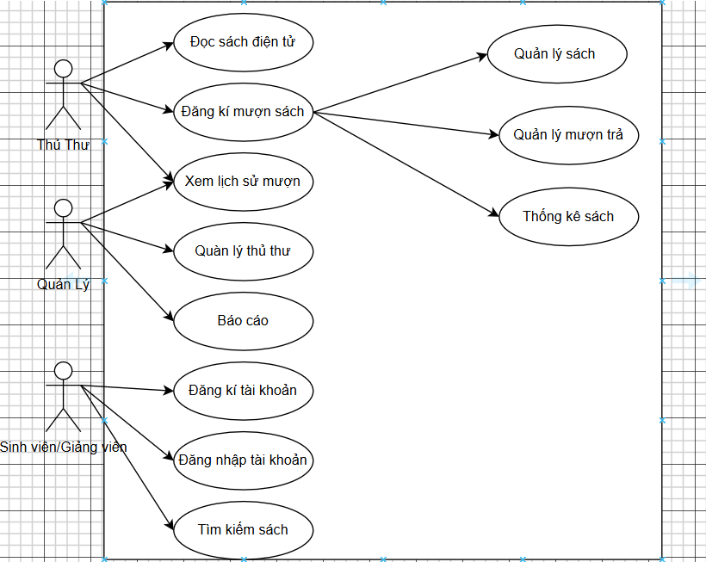

**Actors**:

Sinh viên / Giảng viên (Độc giả)

Thủ thư

Quản lý thư viện

**Use Cases chính**:

Đăng ký tài khoản

Đăng nhập

Tìm kiếm sách

Đọc sách điện tử

Đăng ký mượn sách in

Trả sách in

Xem lịch sử mượn/trả

Quản lý sách (thêm, sửa, xoá)

Quản lý mượn/trả

Thống kê (sách in, sách điện tử)

Quản lý tài khoản độc giả

Quản lý thủ thư

Thiết lập quy định phạt

Xem báo cáo tổng hợp

## 3. Yêu cầu phi chức năng

Ngoài các chức năng chính, hệ thống phải đáp ứng các yêu cầu phi chức năng sau:

1. **Tính dễ sử dụng (Usability)**

Giao diện thân thiện, dễ hiểu với sinh viên, giảng viên và thủ thư.

Có hướng dẫn sử dụng cơ bản.

1. **Tính hiệu năng (Performance)**

Tìm kiếm sách nhanh chóng (dưới 3 giây với truy vấn thường).

Hệ thống hỗ trợ đồng thời ít nhất 200 người dùng trong mạng cục bộ.

1. **Tính bảo mật (Security)**

Độc giả phải đăng nhập mới được mượn sách, đọc sách điện tử.

Quản lý, thủ thư có quyền cao hơn (quản lý dữ liệu).

Cơ chế phân quyền rõ ràng: Sinh viên/Giảng viên – Thủ thư – Quản lý.

1. **Tính tin cậy (Reliability)**

Hệ thống hoạt động ổn định 24/7 trên mạng cục bộ.

Sao lưu dữ liệu định kỳ (hàng ngày/tuần).

1. **Tính mở rộng (Scalability)**

Có khả năng mở rộng để hỗ trợ thêm nhiều loại sách, nhiều người dùng.

1. **Tính bảo trì (Maintainability)**

Code được tổ chức rõ ràng, dễ nâng cấp, sửa đổi.

## 4. Quy tắc nghiệp vụ

Các quy định về nghiệp vụ thư viện:

* **Quy định mượn sách**

Chỉ **sinh viên/giảng viên đã đăng ký tài khoản** mới được mượn.

Mỗi lần mượn tối đa **5 cuốn**.

Thời gian mượn mặc định: **14 ngày**.

* **Quy định trả sách**

Trả đúng hạn thì không phạt.

Nếu trễ hạn:

< 7 ngày: phạt **5% đơn giá sách**

7–15 ngày: phạt **10% đơn giá sách**

15 ngày: phạt **20% đơn giá sách**

* **Quy định đối với sách điện tử**

Chỉ đọc online, không tải về

Hệ thống lưu số lần truy cập để thống kê sách phổ biến.

* **Quy định của thủ thư**

Có quyền thêm mới, chỉnh sửa, xóa thông tin sách.

Quản lý việc mượn, trả sách và cập nhật tình trạng sách.

* **Quy định của quản lý thư viện**

Quản lý tài khoản độc giả, thủ thư.

Thiết lập quy định phạt, xem báo cáo tổng hợp.

## 5. Quy trình nghiệp vụ

### a. Quy trình mượn sách in

Độc giả đăng nhập vào hệ thống.

Độc giả tìm kiếm sách và chọn “Đăng ký mượn”

Hệ thống ghi nhận yêu cầu (mã sách, ngày mượn, ngày trả).

Độc giả đến gặp thủ thư để nhận sách.

Thủ thư xác nhận mượn trong hệ thống.

### b. Quy trình trả sách in

Độc giả mang sách đến thư viện.

Thủ thư xác nhận trả trong hệ thống.

Hệ thống kiểm tra ngày trả so với hạn.

Nếu trễ hạn → tính phí phạt → cập nhật vào tài khoản độc giả.

Hệ thống cập nhật số lượng sách còn lại trong kho.

### c. Quy trình đọc sách điện tử

Độc giả đăng nhập hệ thống.

Tìm sách điện tử theo loại, tên, tác giả hoặc từ khóa

Mở sách và đọc trực tuyến.

Hệ thống ghi nhận lượt truy cập để thống kê.

### d. Quy trình thêm mới sách (Thủ thư)

Thủ thư đăng nhập vào hệ thống.

Chọn chức năng **Thêm sách**

Nhập thông tin (mã sách, tên, tác giả, năm XB, số lượng,…).

Hệ thống lưu thông tin sách mới.

**Bài 2. Viết đặc tả use case – mô hình hóa bằng Activity**

## 1. Use Case: ****Đăng nhập****

|  |  |
| --- | --- |
| **Mục** | **Nội dung** |
| **Tên Use Case** | Đăng nhập |
| **Mô tả** | Sinh viên/giảng viên đăng nhập vào hệ thống bằng tài khoản và mật khẩu. |
| **Tác nhân** | Sinh viên, Giảng viên, Quản trị viên |
| **Điều kiện tiên quyết** | Đã có tài khoản hợp lệ trong hệ thống. |
| **Dòng sự kiện chính** | 1. Tác nhân nhập tên đăng nhập và mật khẩu. 2. Hệ thống kiểm tra thông tin.   3. Nếu đúng → hiển thị trang chủ. |
| **Ngoại lệ** | - Sai thông tin → thông báo lỗi, yêu cầu nhập lại. |

### Activity Diagram

## 

## 2. Use Case: ****Tạo tài khoản****

|  |  |
| --- | --- |
| **Mục** | **Nội dung** |
| **Tên Use Case** | Tạo tài khoản |
| **Mô tả** | Người dùng mới (sinh viên, giảng viên) đăng ký tài khoản hệ thống. |
| **Tác nhân** | Sinh viên, Giảng viên |
| **Điều kiện tiên quyết** | Người dùng chưa có tài khoản trong hệ thống. |
| **Dòng sự kiện chính** | 1. Tác nhân chọn “Đăng ký tài khoản”. |
| 2. Nhập thông tin cá nhân (MSSV, email, mật khẩu…). |
| 3. Hệ thống xác thực dữ liệu. |
| 4. Nếu hợp lệ → tạo tài khoản mới. |
| **Ngoại lệ** | - MSSV/email đã tồn tại. |
| - Thông tin nhập sai định dạng. |

## 

## 3. Use Case: ****Xem điểm****

|  |  |
| --- | --- |
| **Mục** | **Nội dung** |
| **Tên Use Case** | Xem điểm |
| **Mô tả** | Sinh viên xem kết quả học tập theo từng học kỳ. |
| **Tác nhân** | Sinh viên |
| **Điều kiện tiên quyết** | Sinh viên đã đăng nhập hệ thống. |
| **Dòng sự kiện chính** | 1. Sinh viên chọn chức năng “Xem điểm”. |
| 2. Hệ thống truy vấn dữ liệu điểm. |
| 3. Hiển thị bảng điểm. |
| **Ngoại lệ** | Không có dữ liệu điểm cho học kỳ. |

## 4.Use Case: ****Thay đổi lớp học phần****

|  |  |
| --- | --- |
| **Mục** | **Nội dung** |
| **Tên Use Case** | Thay đổi lớp học phần |
| **Mô tả** | Sinh viên thay đổi lớp học phần đã đăng ký (nếu còn chỗ). |
| **Tác nhân** | Sinh viên |
| **Điều kiện tiên quyết** | Sinh viên đã đăng nhập và có môn học đã đăng ký. |
| **Dòng sự kiện chính** | 1. Sinh viên chọn môn học muốn thay đổi. |
| 2. Hệ thống hiển thị danh sách lớp còn chỗ. |
| 3. Sinh viên chọn lớp mới. |
| 4. Hệ thống cập nhật thông tin đăng ký. |
| **Ngoại lệ** | - Lớp mới đã hết chỗ. |
| - Quá hạn thay đổi lớp. |
| **Activity Diagram** | (Luồng thay đổi lớp: chọn môn → kiểm tra chỗ → thành công/ thất bại). |